Игра-квест для учащихся 5-7 классов
«Увлекательная математика»

Составил: учитель математики МОУ Тушнинская СШ Сенгилеевского района Ульяновской области Бутрова Наталья Анатольевна

Квест - это приключение, во время которого участникам нужно пройти череду препятствий для достижения какой- либо цели.
Цель: активизация познавательной деятельности учащихся, развитие интереса к математике.
Задачи:
- расширение знаний учащихся о математике;
- привитие навыков познавательной творческой деятельности;
- стимулирование познавательного интереса к математике;
- развитие у учащихся умений работать с различными вариантами информации;
- развитие способностей осуществлять взаимоконтроль и самоконтроль своей деятельности;
- развитие умений сотрудничества в группе.
Формы организации деятельности учащихся: групповая, коллективная.
Технологии и методы: игровые, технология коллективного обучения, ИКТ-технологии, здоровьесберегающие технологии.
Оборудование: плакат с портретами учёных, плакат с вопросами теоретического тура, 3 стола для команд, стол для жюри, раздаточный материал для конкурсов (3 ромашки с вопросами, 3 набора карточек со следами животных, бланки ответов, 3 «чёрных ящиков» с предметами: циркуль, часы, кубик-рубик, карточки с заданиями для капитанов), «карта сокровищ», ключи (картонные), «сундук» с сокровищами.
Практическая значимость работы. Данная методическая разработка может быть использована во внеурочной деятельности учителя, при проведении недели естественнонаучных дисциплин, при подготовке к математическим конкурсам.
Предварительная подготовка.
В игре участвуют 3 команды по 3-4 человека. Игра рассчитана на учащихся 5-7-х классов (в команду ребята объединяются по 1-2 человека от класса). Игру можно корректировать в зависимости от уровня подготовки учащихся, времени проведения мероприятия. Результаты игры оценивает жюри. В данном квесте участники собирают фрагменты карты, указывающей путь к сундуку с сокровищами и ключи с подсказками, чтобы его открыть.
Задача команды – собрать по ходу игры все фрагменты карты и ключи с подсказками, чтобы выполнить итоговое задание. По ходу игры, кроме ключей, собрать как можно больше волшебных камней.
Квест состоит из двух этапов. Первый этап – самостоятельное выполнение командами части заданий квеста. Второй этап – совместная игра всех команд.

Программа игры.
Первый этап (заочный).
- Регистрация команд (см. приложение 9). Получение инструкции и маршрутного листа (см. приложения 1, 2).
- Выполнение заданий 1, 2, 3. Запись ответов в бланки (см. приложение 3) Сдача ответов жюри в соответствующие сроки.
Второй этап (очный).
Этап проводится в актовом зале.
Ведущий: мы приветствуем собравшиеся команды. Все команды уже прошли заочный тур, выполнили задания и представили свои ответы. Ваши ответы оценивало жюри в составе (представление жюри) и оно же будет оценивать вашу игру сегодня (ведомость оценок для жюри см. приложение 10). Сейчас жюри озвучит, сколько волшебных камней вам удалось набрать за первые два этапа. Те, кто справился с заданиями заочного тура, получают первые ключи-подсказки (жюри озвучивают количество «волшебных камней» за этапы «Знайка» и «Портретная галерея» и вручают ключи). Давайте познакомимся.
Приветствие команд. Команды по очереди представляют своё название, капитана, девиз, эмблему. Жюри озвучивают количество «волшебных камней», каждая команда вписывает свои результаты в свой маршрутный лист.
Сегодня командам предстоит попробовать свои силы в очной встрече. Итак, начинаем.
Этап «Дружба наук»
Задания этого конкурса записаны на лепестках ромашки. Каждый цвет- это вопросы из разных наук: красный-литература, синий- математика, зелёный-биология. Представители от каждой команды приглашаются к ведущему и по очереди отрывают лепестки разного цвета. На обсуждение ответов даётся 5 минут (свои ответы команды могут записать). После чего представитель от каждой команды выходит и отвечает. Жюри оценивает ответы команд (см. приложение 4)
Ведущий: просим жюри оценить ответы команд и озвучить результаты (жюри озвучивают количество «волшебных камней» за этап «Дружба наук» и вручают ключи, каждая команда вписывает свои результаты в свой маршрутный лист).
Этап «Следы на снегу» (в учебном кабинете, по возможности задание на слайдах презентации)
Ведущий: наступает зима. Скоро в лесу ляжет снег, и если мы с вами туда отправимся, то на снегу увидим множество тайных знаков. Как вы думаете, что это за знаки? (следы птиц и животных). Вот давайте попробуем отгадать некоторые из них.
Задания командам: подбери каждому животному изображения его следов. На выполнение задания даётся три минуты. Ответы запишите в бланк (см. приложение 5), сдайте его жюри.
Ведущий: просим жюри оценить ответы команд и озвучить результаты (жюри озвучивают количество «волшебных камней» за этап «Следы на снегу» и вручают ключи, каждая команда вписывает свои результаты в свой маршрутный лист).
Этап «Легенды математики» (в учебном кабинете, по возможности задание на слайдах презентации)
Ведущий: С давних пор люди слагали прекрасные легенды. Представленные в этом этапе легенды ещё раз напомнят вам, что знания люди ценили с незапамятных времён.
Задание: определите, о ком или о чем рассказывает легенда. Ведущий зачитывает легенду каждой команде.
1. С именем Дидоны, основательницы и первой царицы Карфагена, связана задача на нахождение плоской фигуры с данным периметром, которая имела бы наибольшую площадь. Легенда гласит, что вынужденная бежать из родного города, Дидона со своими спутниками оказалась в Африке. Царь берберов пообещал ей дать столько земли на берегу моря, сколько она может охватить шкурой быка. Хитроумная Дидона разрезала шкуру на узкие полоски, связала из них длинную веревку и отмерила с ее помощью самый большой по площади участок земли, на котором в последствии и основала Карфаген. Какую же форму имел этот участок?
Ответ на этот вопрос легко следует из замечательного свойства круга, которое хорошо было известно древним грекам: из всех плоских фигур с одинаковым периметром (длиной границы) самой большой площадью обладает именно круг. Поэтому участок земли, отмеренный Дидоной, имел форму полукруга с центром, расположенном на берегу моря.
2. Царь Птолемей 1, чтобы возвеличить свое государство, привлекал в страну ученых и поэтов, создав для них храм муз – Мусейон. Здесь были залы для занятий, ботанический и зоологический сады, астрономический кабинет, астрономическая башня, комнаты для уединенной работы и главное – великолепная библиотека. В числе приглашенных ученых оказался и Евклид, который основал в Александрии – столице Египта _ математическую школу и написал для ее учеников свой фундаментальный труд – знаменитые «Начала», которые долгие годы служили образцом математического сочинения и основой для изучения математики
Конечно, как и о других великих людях, о нем известно немало легенд, одна из которых очень поучительна.
Легенда: Египетский царь Птолемей 1 спросил у Евклида, нет ли более короткого пути для понимания геометрии, чем тот, который содержится в «Началах» (в современном издании эта книга имеет более 500 страниц, и, конечно, для ее изучения нужно немало времени и усердия). Евклид гордо ответил Птолемею, что
в «геометрии нет царской дороги»
3. Карл Гаусс в возрасте 3-х лет заметил ошибку, которую его отец сделал в расчетах при строительстве дома.
- в 7 лет предложил решение задачи, которое удивило учителя. Учитель едва закончил писать условие задачи, а Карл уже дал ответ.
Задача:
Чему равна сумма 1+2+…+50+51+…+99+100?
Ответ: сумма равна 50 * 101 = 5050.
4. Знаменитый философ, естествоиспытатель и математик Рене Декарт придумал нумерацию кресел в театрах. Предложенная им система быстро прижилась, и сейчас она никого не удивляет. Но во времена ее появления в парижском высшем обществе произошел настоящий эмоциональный взрыв. Все разговоры сводились к одной теме: замечательному изобретению Декарта. Театралы осаждали короля прошениями наградить ученого за его чудесную идею. Но король ответил: «Да, то, что изобрел Декарт, — прекрасно и достойно награды, но дать ее философу? Нет, это уж слишком!».
Почему же эта система имела такое важное значение в жизни французского общества?

Дело в том, что она имела еще один побочный эффект: помогла сократить число дуэлей в Париже, так как в то время в театре из-за мест часто возникали ссоры, превращавшиеся в кровопролитие. А введение системы "ряд-место" и присвоение каждому билету отдельных координат помогло уменьшить число недоразумений.

Ведущий: просим жюри оценить ответы команд и озвучить результаты (жюри озвучивают количество «волшебных камней» за этап «Легенды математики» и вручают ключи, каждая команда вписывает свои результаты в свой маршрутный лист).
Этап «Чёрный ящик» (в учебном кабинете, по возможности задание на слайдах презентации)
Ведущий: чёрные ящики. В каждом из них прячется какой- то объект, связанный с математикой.
Задание: каждая команда выбирает № ящика, получает описание объекта (см. приложение 6) и определяет, что это за объект. На обсуждение команде даётся 1 минута, ответ даёт капитан.
Ведущий: просим жюри оценить ответы команд и озвучить результаты (жюри озвучивают количество «волшебных камней» за этап «Чёрный ящик» и вручают ключи, каждая команда вписывает свои результаты в свой маршрутный лист).
Этап «Капитаны, вперёд» (в актовом зале)
Ведущий: пришла очередь капитанов показать свои знания. Но и команде не следует расслабляться. Пока капитан отвечает на вопросы ведущего, команда будет переводить выражение, содержащее термины и понятия биологии, в известную пословицу или поговорку.
Просим капитанов вытянуть для своей команды задание (см. приложение 7).
А теперь вопросы капитанам. Каждому капитану по очереди будет задано три вопроса. Если ответ верный - капитан приносит своей команде 1 волшебный камень.
Ведущий: ну что же, все испытания пройдены. Командам удалось собрать все ключи-подсказки и много волшебных камней. Жюри осталось подвести итоги. Какая из команд собрала больше всего волшебных камней и стала победителем?
Жюри подводит окончательные итоги; комментируя, объявляет результаты игры.
Ведущий: итак, победитель назван. Но командам необходимо найти сокровище. Для этого нужно выполнить итоговое задание:
- Собрать из подсказок на своих ключах высказывание одного из учёных, чей портрет вы уже разгадали в заочном туре (см. приложение 8);
- Собрать фрагменты своей карты;
- Найти путь к своему ящику сокровищ, отыскать ящик;
- Если высказывание на вашем ящике и вашем ключе совпадают – ключ подошёл, ящик сокровищ открыт!

Приложение 1
Инструкция для команды.
Вы стали участниками увлекательного квеста. Ваша задача – разгадать высказывание великого учёного, а также и его имя.
Для этого вам придётся пройти все этапы, получить фрагменты карты и ключи с подсказками и собрать в свой сундук сокровищ как можно больше волшебных камней. Чтобы добиться лучших результатов, вам нужно строго следовать этой инструкции.
Итак, для начала, придумайте название своей команды, создайте свою эмблему и сочините девиз. Не забудьте выбрать капитана! А теперь – бегом на регистрацию команды (нужно успеть в _____ каб. до _____ч. ____мин. __________). Если вы это сделали, то считайте, что в вашем сундуке уже есть шесть волшебных камней.
Пора собирать ключи с подсказками!
Задание 1 «Портретная галерея». Где- то в холле школы висят 6 портретов. И никто не знает, кто на них изображён. Предполагаем, что люди эти чем-то знамениты. Найдите эти портреты, узнайте имена этих людей. А заодно, скажите, в каких областях знаний они сделали свои открытия. (Ответы запишите в бланк ответов 1, сдайте в кабинет __ до ____________)
Задание 2 «Знайка». И снова вам нужно отыскать на стендах школы задания второго тура. Это вопросы, которые заставят вас покопаться в справочниках и энциклопедиях. Постарайтесь как можно полнее (и правильнее) ответить на эти вопросы (ответы запишите в бланк ответов 2, сдайте в кабинет __ до________).
Желаем удачи!
Для выполнения заданий второго (очного) тура, который состоится ______
в___ч.___мин в каб._______ вам нужно немного подготовиться:
- найти пословицы и поговорки, в которых упоминаются цифры и числа;
- изучить следы лесных животных и птиц;
- узнать, какие животные изменили ход истории человечества;
- узнать про самых-самых (всё о выдающихся- самых маленьких, самых больших, самых быстрых, самых медленных и т.д.) растениях и животных;
- узнать заслуги учёных из задания 1.

Приложение 2
Маршрутный лист команды
____________________________________________
Капитан___________________________________________
Девиз_______________________________________________________________
Название этапа | Максимальное количество | Камни команды | Штрафные очки
Приветствие | 2 камня -название  2 камня -эмблема  2 камня -девиз  Всего – 6 волшебных камней | 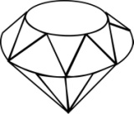
«Портретная галерея» | Каждое правильное имя -1 камень, правильно определённая область науки - 1 камень  Всего – 12 волшебных камней | 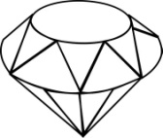
«Знайка» | Вопрос 1, 2-по 1 камню  Вопрос 3, 4, 5- по 2 камня  Всего – 8 волшебных камней | 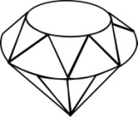
«Дружба наук» | Правильный ответ- 2 камня  Всего – 6 волшебных камней | 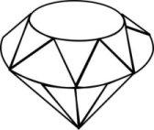
«Следы на снегу» | Каждый правильный ответ -1 камень  Всего – 6 волшебных камней | 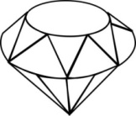
«Легенда о математиках» | Правильный ответ – 2 камня  Всего 2 волшебных камня  Возможно 2 дополнительных
«Чёрный ящик» | Правильный ответ – 2 камня  Всего 2 волшебных камня | 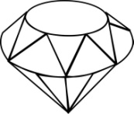
«Капитаны вперёд!» | Каждый правильный ответ капитана -1 камень  Правильный ответ команды – 2 камня  Всего- 5 волшебных камней
Итог | Всего камней – 47

Приложение 3
Бланк ответов 1 «Портретная галерея».
Команда__________________________

№ | Имя учёного | Область знаний
1
2
3
4
5
6

Бланк ответов 2 «Знайка».
Команда _______________________________________
Вопрос | Ответ
1
2
3
4
5

Приложение 4
Этап «Дружба наук»
Математика
Шесть квадратов на двенадцати рёбрах. (куб)
Чему равно произведение всех цифр? (нулю)
Сколько цифр вы знаете. (10)
Что такое абак? Счёты, линейка, циркуль, рейсшина
Какая мера наименьшая? Аршин, фут, ярд, метр
Расположите меры длины в порядке убывания: миля, сантиметр, метр, дюйм.
Литература
• В названии какого произведения использовано всего 2 буквы алфавита? (Муму)
• В какой сказке совершено 4 дерзких побега и одно зверское убийство? Сколько в ней героев? (Колобок, 7)
• Сколько было бойцов у Али-Бабы? (Сорок)
- .Сколько мышей понадобилось Фее для того, чтобы превратить их в коней? (полдюжины)
- У какого сказочного медвежонка был друг, который носил имя пятикопеечной монеты? (Винни Пух)
- Английская мера длины, давшая имя героине известной сказки. (Дюйм)
Биология
1. У кого в природе 5 глаз, 5 печеней, 5 жабр, 5 больших нервов и один рот и один желудок? (У морских звезд)
2. Какая единственная птица способна летать хвостом вперед? (Колибри)
3. Этим математическим способом размножаются простейшие организмы. (Деление)
4. Назовите цветок, у которого всего 1 лепесток. (Каал)
5. У какого насекомого больше всего глаз? (У стрекозы – 20000)
6. Кто это? 2 головы, 2 руки, 6 ног. (Всадник на лошади)

Приложение 5
Этап «Следы на снегу».
Перед игрой сделать карточки: отдельно следы, отдельно изображения животных.
- Лось
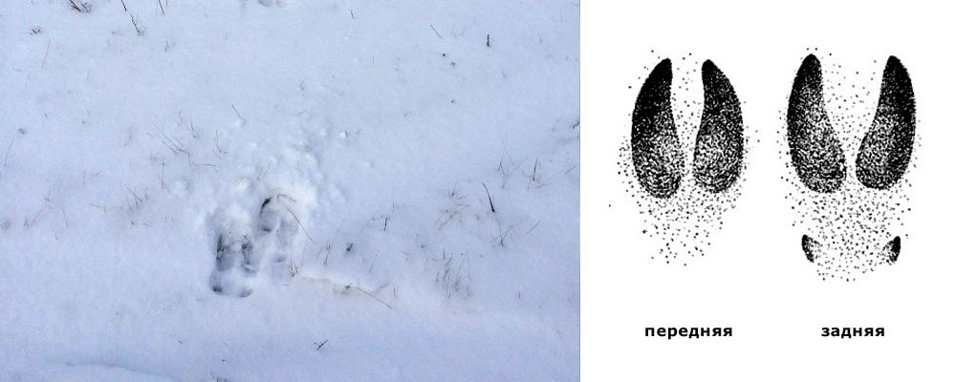

- Заяц
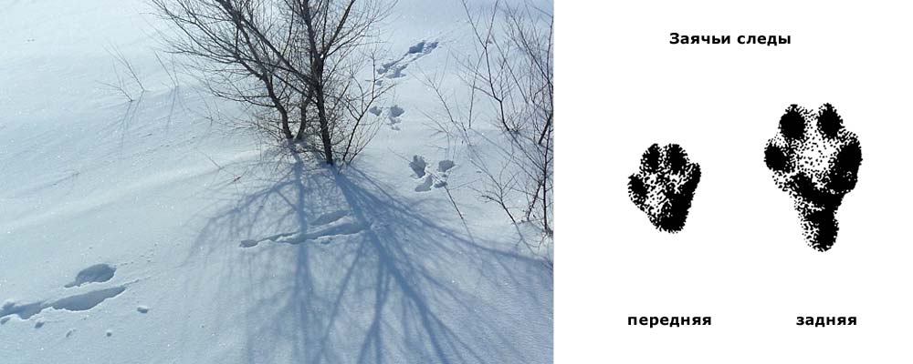

- Лиса
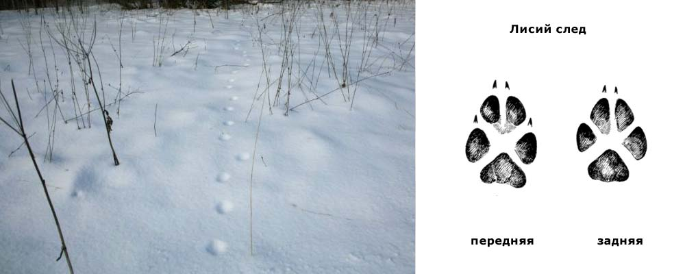

- Медведь
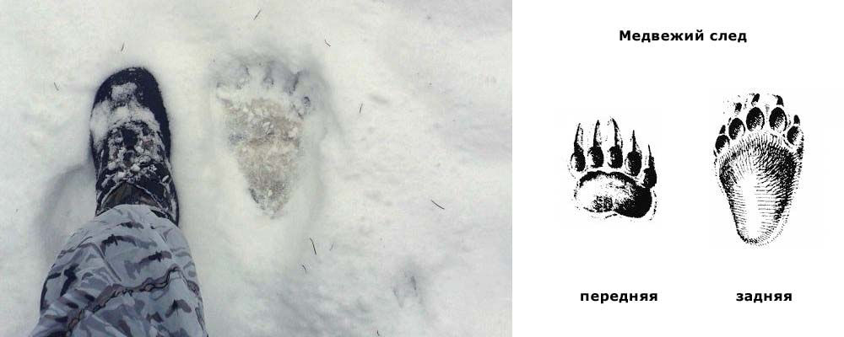
- Волк.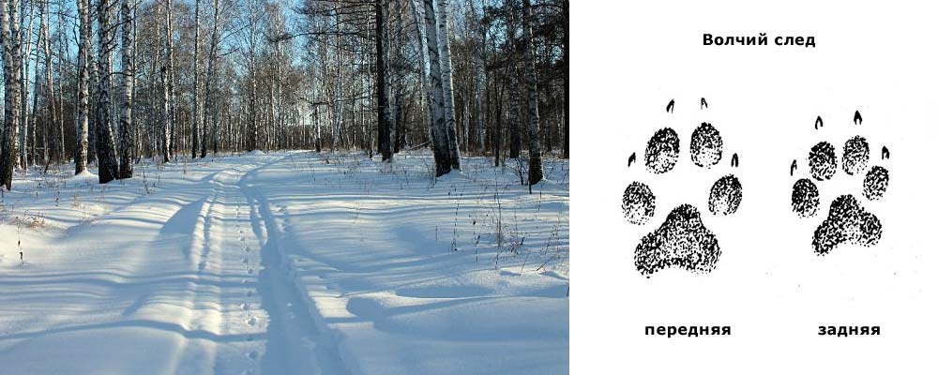

- Кабан
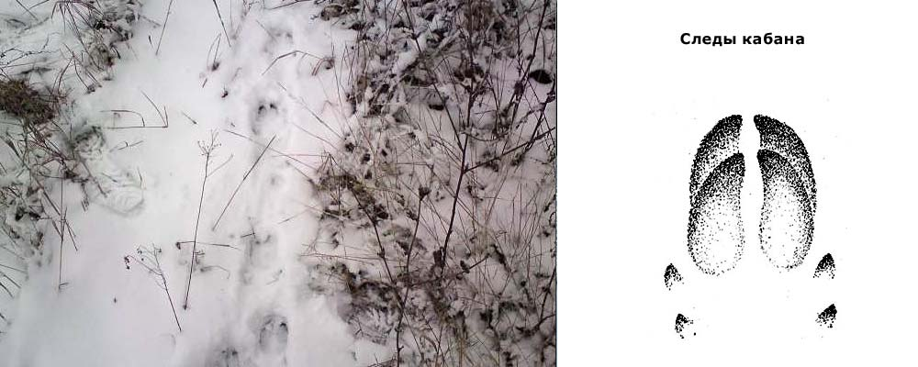

- 2.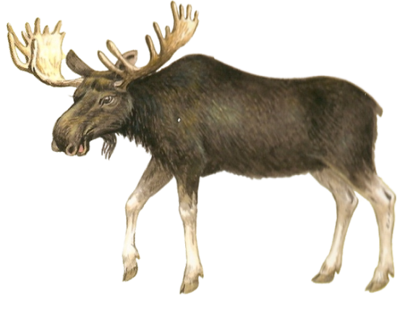 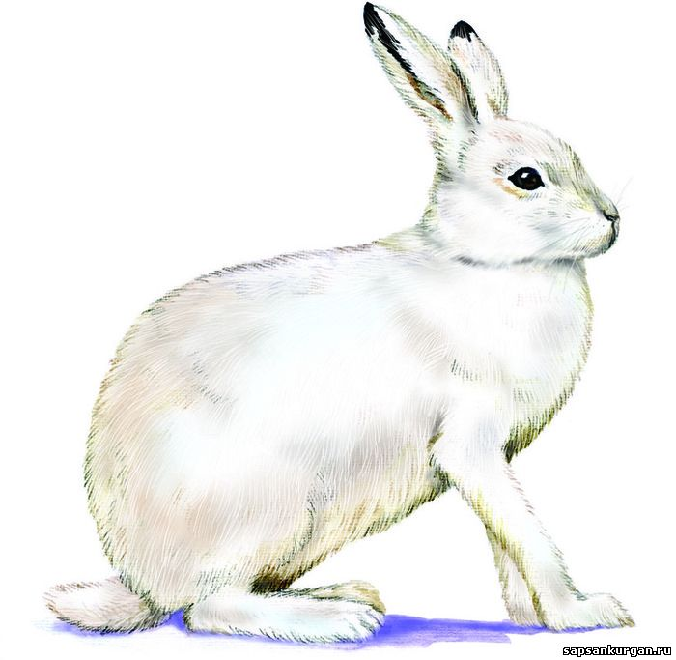

- 4.
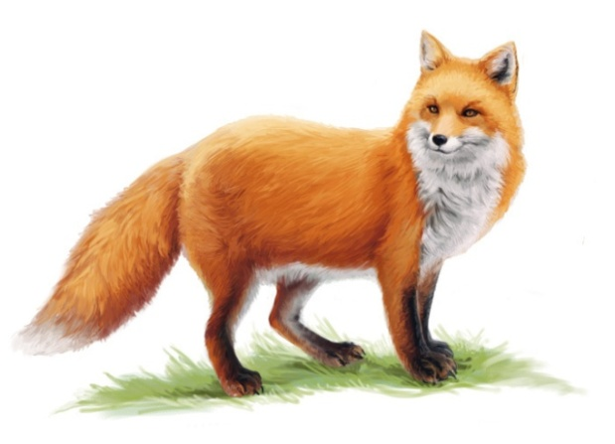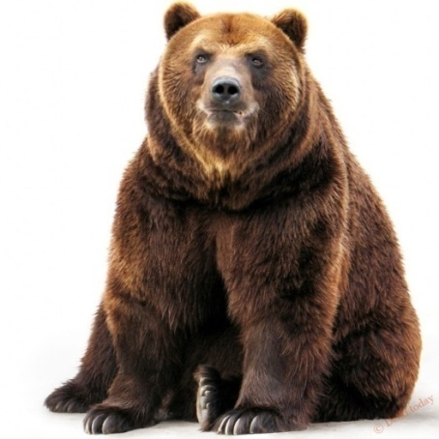

5. 6. 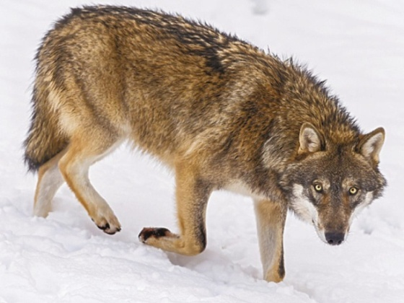 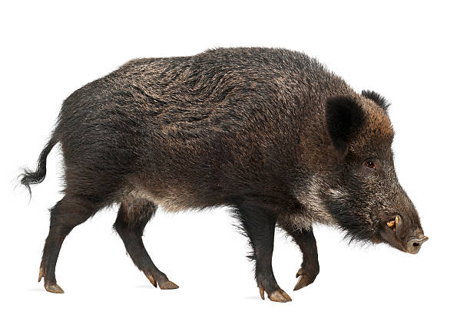

Бланк ответов к этапу «Следы на снегу»
Команда_______________________________
№ | Животное | № следа
1
2
3
4
5
6

Приложение 6
Этап «Черный ящик»
Что спрятано в черном ящике?
1) Вопросы – подсказки:
- В Древней Греции умение пользоваться этим предметом считалось верхом совершенства, умение решать задачи с его помощью – признаком высокого положения в обществе и большого ума.
- Этот предмет незаменим в архитектуре и строительстве.
- Необходим для перенесения размеров одного чертежа на другой, для построения равных углов.
- Об этом предмете придумана загадка:
Сговорились две ноги
Делать дуги и круги. (Циркуль)
2) Вопросы – подсказки:
- История их изобретения насчитывает тысячи лет. В древности их называли клепсидрами.
- Эта вещь не имеет единственного числа
- В математике без этого предмета трудно обойтись. Особенно при решении задач на движение.
- Этой вещи свойственны эпитеты: солнечные, водяные, механические, электронные, водонепроницаемые, противоударные.
- Этому предмету посвящена загадка:
Весь день усами шевелят
И время узнавать велят. (Часы)
3) Вопросы – подсказки:
- Год рождения игры – 1974 год.
- Если играть без системы, то для достижения цели понадобится очень много лет,
- Используя определенную систему, можно достичь цели за несколько секунд.
- Эта игра – наглядное пособие по алгебре, комбинаторике, программированию.
- Игру называют «игрой столетия». Она полезный спутник в дальней дороге.
- Внешний вид – правильный многогранник.
- Состоит из 27 одинаковых разноцветных кубиков шести цветов.
- Игра носит имя автора. (Кубик Рубика)
Приложение 7
Этап «Капитаны, вперёд!».
«Перевертыши»
Каждой команде задаются вопросы. За каждый правильный ответ команда получает 1 балл. Если команда не дает никакого ответа, на этот же вопрос отвечает другая команда. Вопросы задавать начинают той команде, у которой на данный момент меньше очков.
Зашифрованы математические выражения. Как вы понимаете, не все математические термины имеют антонимы, поэтому заменяем слова по принципу: «квадрат» - «куб», «параллельный» - «перпендикулярный», «площадь» - «периметр» и т д.
- Умножать на 1 можно! (Делить на ноль нельзя)
- Неправильное целое больше 0.(Правильная дробь меньше 1)
- Кривая дуга больше свернутой. (Прямой угол меньше развернутого)
- Перпендикулярные отрезки скрещиваются. (Параллельные прямые не пересекаются)
- Периметр треугольника не равен кубу чужого угла. (Площадь квадрата равна квадрату его стороны)
- Крайняя кривая четырехугольника не равна четвери боковой стороны.
(Средняя линия треугольника равна половине основания).

Конкурс капитанов:
1) Назвать лишнее слово:
- Пифагор,
- Евклид,
- Чайковский,
- Гаусс.
Ответ: Чайковский.
Конкурс капитанов:
1) Назвать лишнее слово:
- треугольник,
- квадрат,
- периметр,
- прямоугольник.
Ответ: периметр.
Конкурс капитанов:
1) Назвать лишнее слово:
- слагаемое,
- делитель,
- цифра,
- разность.
Ответ: цифра.
Конкурс «Отгадай героя из мультфильма»
Сравните две таблицы, найдите логическую связь между ними, прочитайте предложение и скажите, какому очень популярному герою мультфильмов он принадлежит.
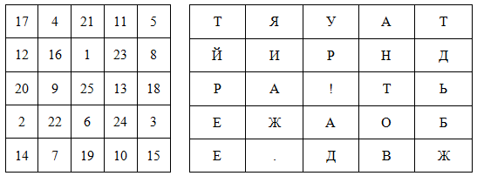
Ответ: «Ребята, Давайте жить дружно!» Кот Леопольд.

2) Не меняя порядка цифр, расставьте между цифрами числа 1 2 3 5, знаки (плюсы, минусы ,..) всего три знака, чтобы в результате получилось число 10.
Ответ: 1*2+3+5=10
Приложение 8.
Итоговое задание. Ответы к высказываниям.
Команда 1
Математик, как и поэт, должен видеть то, чего не видят другие, видеть глубже других.
С.В.Ковалевская (русская женщина-математик и механик)

Команда 2
Слеп физик без математики.
М.В.Ломоносов (первый русский учёный-естествоиспытатель мирового значения)

Команда 3
Математика – это язык, на котором говорят все точные науки.
Н.И.Лобачевский (русский математик, создатель неевклидовой геометрии)

Приложение 9.
Бланк регистрации команд на игру-квест
№ команды | Название | Капитан | Участники | Класс
1
2
3
4

Приложение 10.
Ведомость итоговых оценок
Название этапа | Максимальное количество | Команда | Команда | Команда | Команда
Приветствие | 2 камня -название  2 камня -эмблема  2камня -девиз  Всего – 6 камней
«Портретная галерея» | Каждое правильное имя -1 камень, правильно определённая область науки - 1 камень  Всего – 12 камней
«Знайка» | Вопрос 1, 2-по 1 камню  Вопрос 3, 4, 5- по 2 камня  Всего – 8 камней
«Дружба наук» | Правильный ответ- 2 камня  Всего – 6 волшебных камней
«Следы на снегу» | Каждый правильный ответ -1 камень  Всего – 6 камней
«Легенды математики» | Правильный ответ – 2 камня  Всего 2 камня  Возможно 2 дополнительных
«Чёрный ящик» | Правильный ответ – 2 камня  Всего 2 камня
«Капитаны, вперёд!» | Каждый правильный ответ капитана -1 камень  Правильный ответ команды – 2 камня  Всего- 5 камней
Итог | Всего камней – 47

Приложение 11
Этап «Портретная галерея».
Портреты математиков

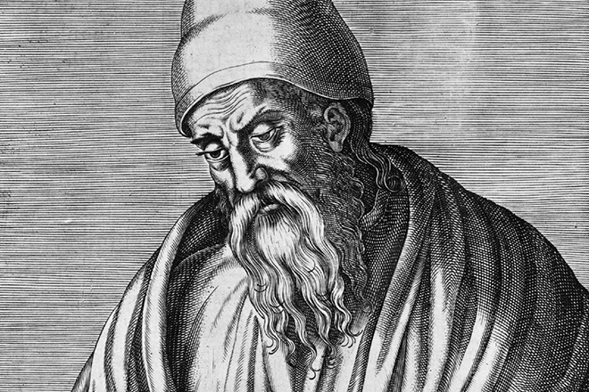  1 | 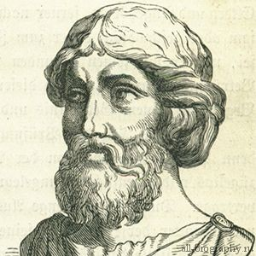 2 | 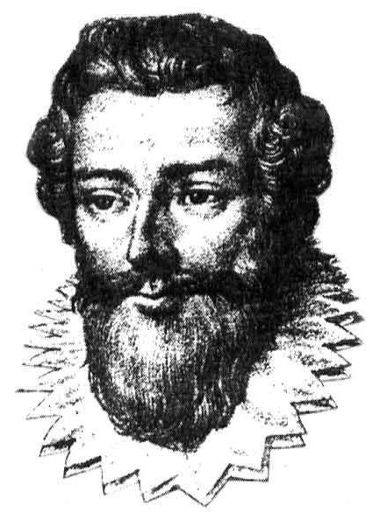 3
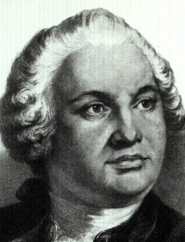 4 | 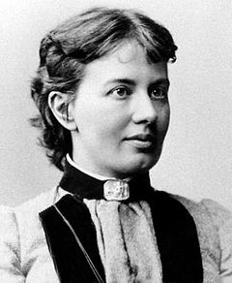 5 | 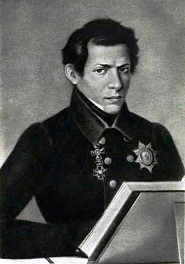 6

Ответы.
  - Евклид
  - Пифагор
  - Франсуа Виет
  - Михаил Ломоносов (первый русский учёный-естествоиспытатель) .
  - Софья Ковалевская (математик и механик).
  - Николай Лобачевский ( математик, создатель неевклидовой геометрии).

Приложение 12
Задания к этапу «Знайка»
  - Автор первого учебника по математике? (Магницкий)
  - Какую систему счисления называют позиционной? (Десятичную)
  - Как в древние времена называли 0? (Цифра)
  - Как древние греки называли часть математики, в которой
изучаются пропорции? (Музыка)
  - Метод Эратосфена – что это? (Способ отбора простых чисел)

Список использованной литературы
- Задания конкурса Кенгуру.
- Абдрашитов Б. М. и др. Учитесь мыслить нестандартно.- М. Просвещение, 1996.
- Балк, М.Б. Математика после уроков: пособие для учителей / М.Б. Балк, Г.Д. Балк. – М.: Просвещение, 1971. – 462 с.
- Библиотека учителя математики. Математика 5-6 учебник-собеседник. Москва, 1989г.
- Василевский А. Б. «Задания для внеклассной работы по математике»,
- Минск: 1988.
- Внеклассная работа по математике в 4-5 классах / под ред. С.И. Шварцбурда. – М.: Просвещение, 1974. – 191 с.
- Вульфов Б. З., Поташник М. М. «Организатор внеклассной и внешкольной воспитательной работы», М. «Просвещение», 1983.
- И. Депман. Рассказы о математике. Детгиз. Ленинград, 1954г.
- Предметные недели в школе / Сост. Л.В. Гончарова. - Волгоград: Учитель, 2001. - 136с.
- Щепан Еленьский. По следам Пифагора. – М.Просвещение, 1961.

